|  |  |  |
| --- | --- | --- |
| **ОТЧЕТ ПО КУРСОВОЙ РАБОТЕ** | | |
| по дисциплине  «Математические модели систем с распределёнными параметрами»  Вариант Q12 | | |
| Выполнила | | |
| студентка гр. 3530904/90102 |  | Ли Ицзя |
| Руководитель | | |
| доцент |  | Воскобойников С.П. |
|  | | |

Оглавление

Постановка задания 3

Дискретная модель 4

Анализ порядка аппроксимации уравнения и граничных условий, выражение для главного члена погрешности аппроксимации 6

Невязка и порядок погрешность аппроксимации уравнения 6

Невязка и порядок погрешности аппроксимации граничного условия 10

Форма Хранения Матриц 13

Формулы и алгоритмы решения 13

Решение системы неявным методом сопряженных градиентов с предобусловливанием 14

Тесты 15

Константный тест 15

Линейный тест 15

Нелинейный тест 15

# Постановка задания

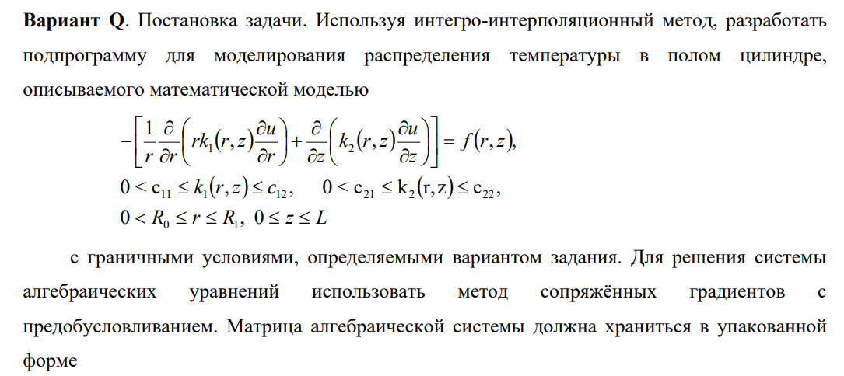

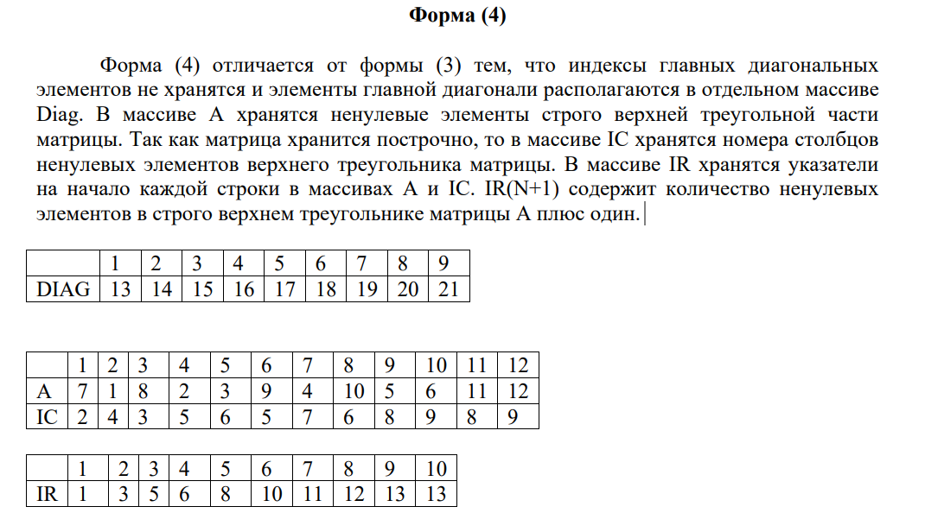

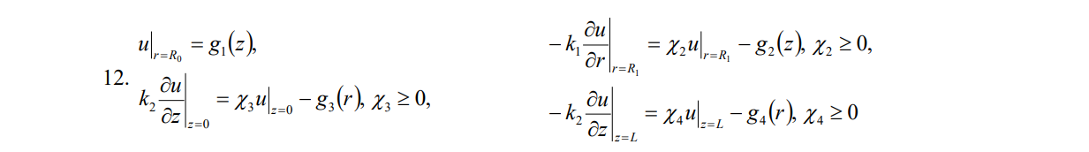

# Дискретная модель

Введем обозначения:

Основная сетка:

Введем вспомогательную сетку:

Аналогично произведем разбиения для переменной z

Умножим исходное уравнение на r, проинтегрируем по вспомогательной сетке:

Воспользуемся формулой средних прямоугольников для вычисления значений интегралов:

Также аппроксимируем производные по формуле центральных разностей:

Получим:

i=1,2,.., ; j = 1,2,..,

Аппроксимация граничных условий:

1. При
2. При
3. При
4. При
5. При
6. При
7. При
8. При

# Анализ порядка аппроксимации уравнения и граничных условий, выражение для главного члена погрешности аппроксимации

## Невязка и порядок погрешность аппроксимации уравнения

Преобразование:

   

При анализе порядка аппроксимации, для простого, будем писать просто

Невязка определяется как разность между правой и левой частью уравнения при условии, что вместо приближенного решения мы подставляем туда точное:

Раскладываем по степениям h точное решение в узлах и коэффициент k

Сокрашаются четные степени

т.к. , получаем, что

Четные степени сокрааются

Так как, получаем, что

Подсталяем в невязку получившиеся разложения

Группируем по степени hr и hz

Чтобы вычислить порядок аппроксимации, нормируем невязку

Порядок аппроксимации уравнения по r и z:

Главный член погрешности по r

Главный член погрешности по z

## Невязка и порядок погрешности аппроксимации граничного условия

Подставляем полученные ранее произведения:

Группируем по степениям hr и hz

Для вычисления порядка аппроксимации нормируем невязку

Порядок аппроксимации уравнения по r и z:

Главные члены погрешности

Порядок аппроксимации уравнения по r и z:

Главные члены погрешности:

Порядок аппроксимации уравнения по r и z:

Главные члены погрешности

# Форма Хранения Матриц

Индексы главных диагональных элементов не хранятся, элементы главной диагонали располагаются в отдельном массиве Diag. В массиве А хранятся ненулевые элементы строго верхней треугольной части матрицы. Так как матрица хранится построчно, то в массиве IC хранятся номера столбцов ненулевых элементов верхнего треугольника матрицы. В массиве IR хранятся указатели на начало каждой строки в массивах A и IC. IR(N+1) содержит количество ненулевых элементов в строго верхнем треугольнике матрицы А плюс один.

# Формулы и алгоритмы решения

Для решения используется метод сопряженных градиентов системы симметричной положительно определенной матрице А. Суть метода сводится к следующему. На основе последовательно вычисляемых невязок

одновременно с их получением с использованием процедуры Грамма-Шмидта строится система ортогональных векторов

;

В этих обозначениях итерационный метод записывается в виде:

Улучшая свойства сходимости метода, преобразуем формулы:

Предварительные вычисления состоят в нахождении вектора невязки , 3 по выбранному вектору хо и принятии Далее по рекуррентным формулам на каждом шаге последовательно вычисляются:

# Решение системы неявным методом сопряженных градиентов с предобусловливанием

Полученную систему *A*u=b будем решать неявным методом сопряженных градиентов с предобусловливанием. Для улучшения сходимости метода сопряженных градиентов правую и левую часть системы умножают на матрицу . Данный процесс называется предобуславливанием. Матрицу  выбирают таким образом, чтобы  было как можно ближе к единице, должна хорошо аппроксимировать .

Алгоритм(метода сопряженных градиентов):

1. Задаются начальным приближением и погрешностью:

1. Рассчитывают начальное направление:

3)



Если или , то и останов.

Иначе

Если (j+1)<n, то j=j+1 и переход к 3;

иначе и k=k+1 переход к 2.

Здесь *ε* – задаваемая точность. Использовал *ε* = 10-6.

Начальное приближение *x*0 брал нулевым.

Использовалось диагональное предобусловливание:

# Тесты

Для всех тектов:

## Константный тест

## Линейный тест

## Нелинейный тест